系统架构图

系统架构图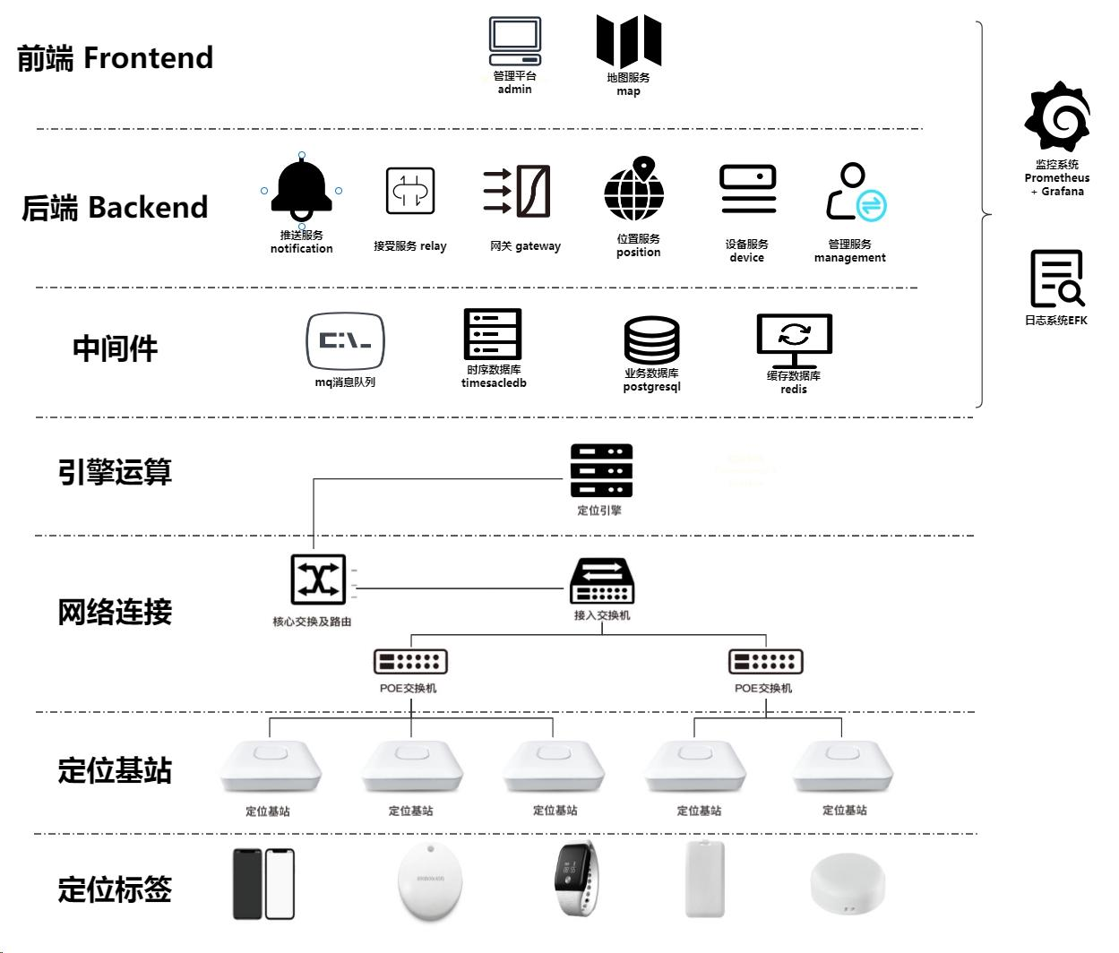

服务说明
Ø 定位引擎：
高精度自适应定位引擎算法解算信标信号，获取人员
实时精准位置信息。
Ø PoE交换机及网络设备：
安装于现场，用于定位基站供电与数据通信。
Ø 定位基站：
安装于现场，基于核芯物联BLE AoA（到达角）定位
技术，接收定位信标信号。
Ø 定位信标：
佩戴于人员或者固定在资产物品上，发射定位信息。
Ø 中间件 Middleware：
包含消息队列服务及数据库
Ø 后端 Backend：
解算信标实时位置，计算出围栏位置及告警触发；深层挖掘分析数据，支持前端显示人员考勤、围栏各类型统计、历史回溯等功能。
Ø 前端 Frontend：
展示精细的可视化界面，渲染出高流畅度地图服务，通过接收后端位置信息，展示出人员的精准实时位置。
Ø 运维基础设施：
包括日志服务及资源监控服务，方便开发人员监控及排查问题。

